Депутаты Законодательного Собрания города Севастополя
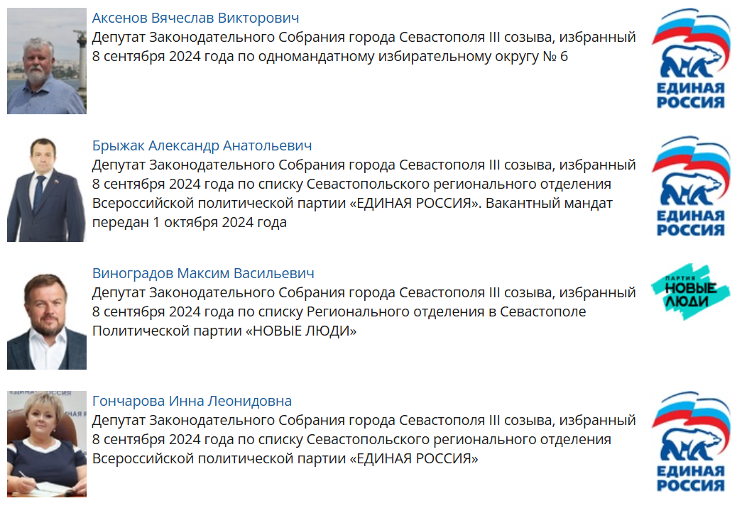
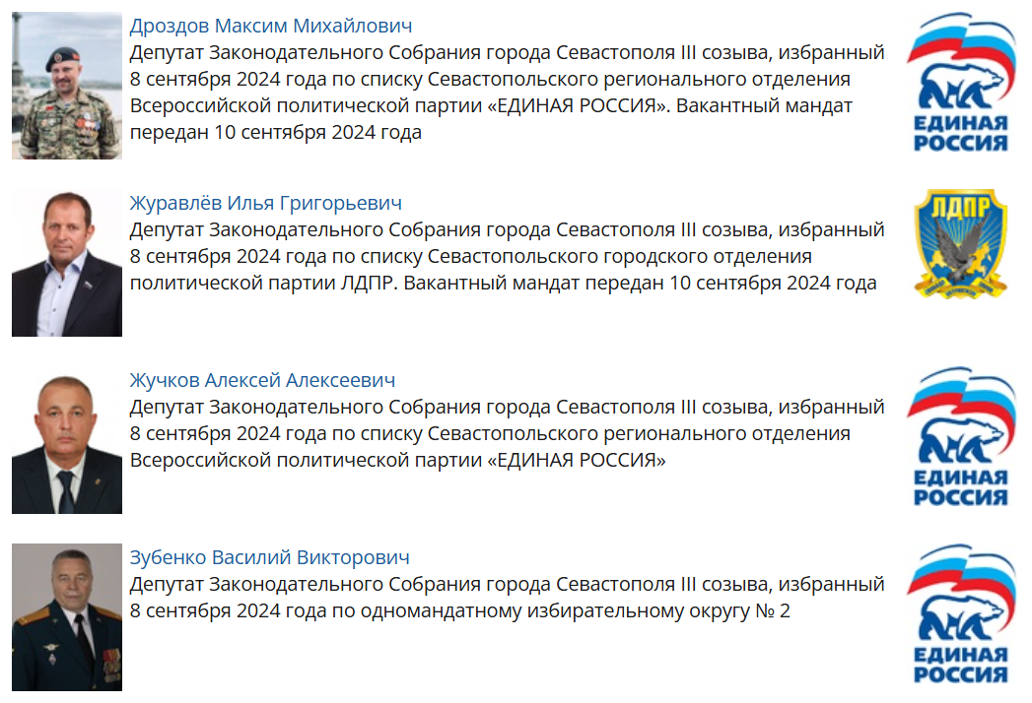
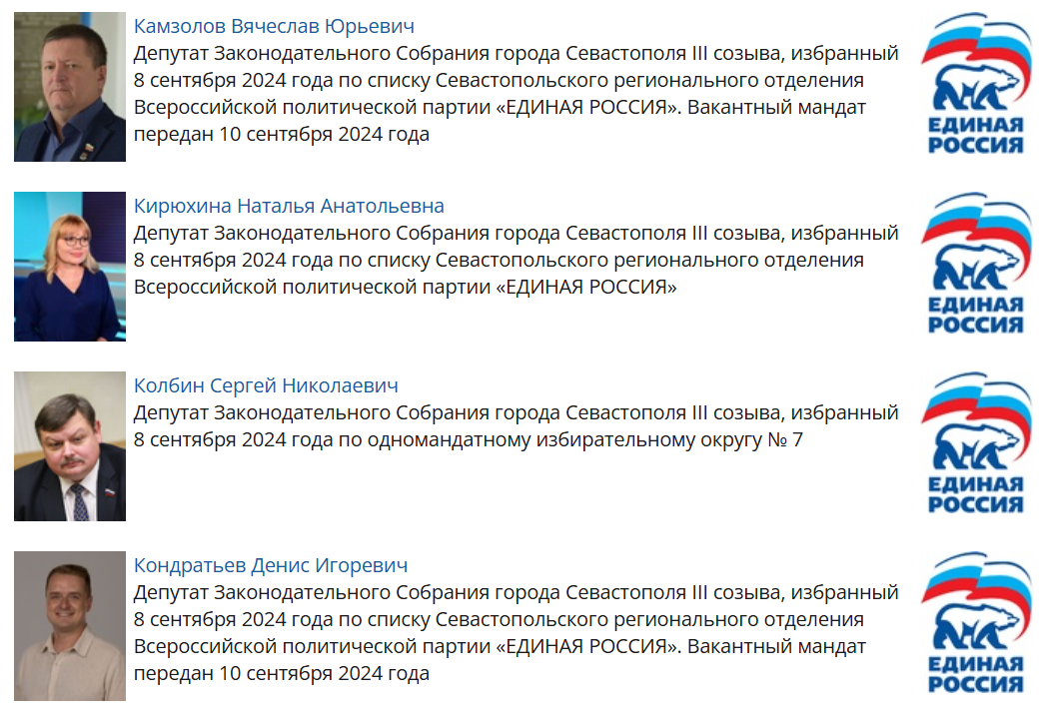
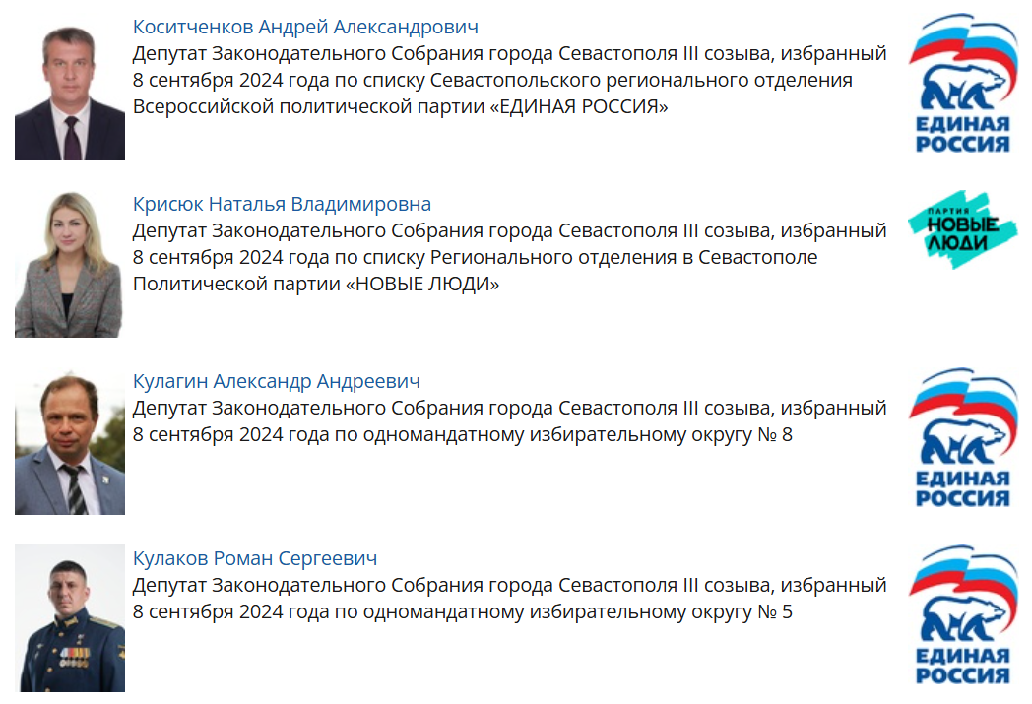
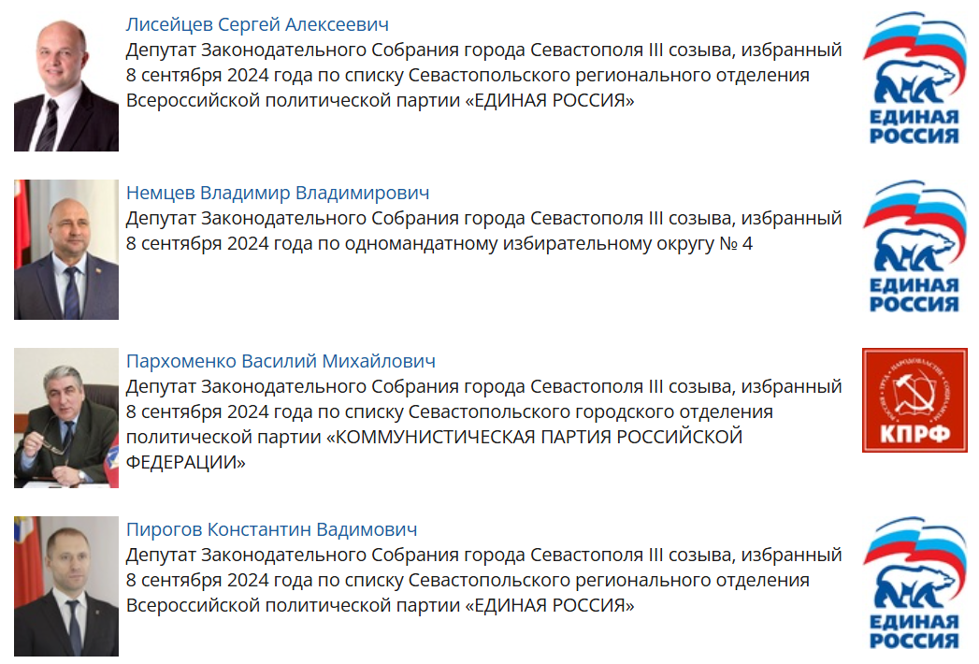
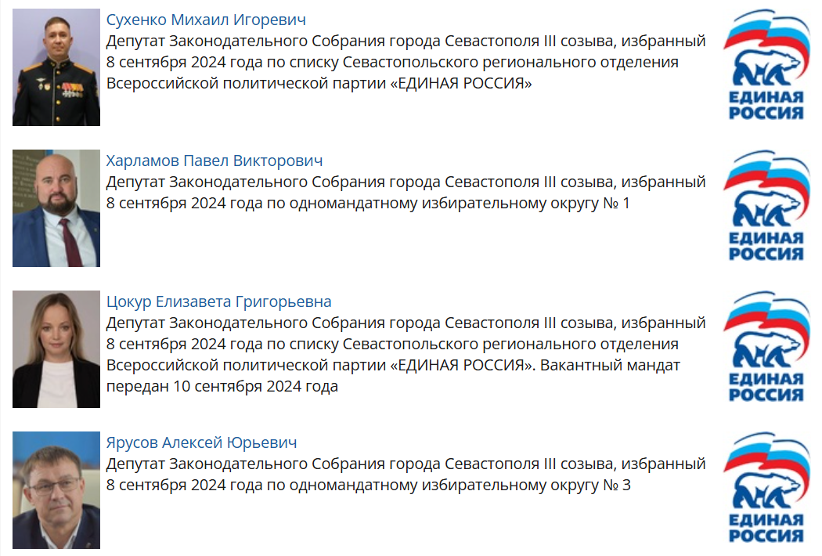

Аксенов Вячеслав Викторович
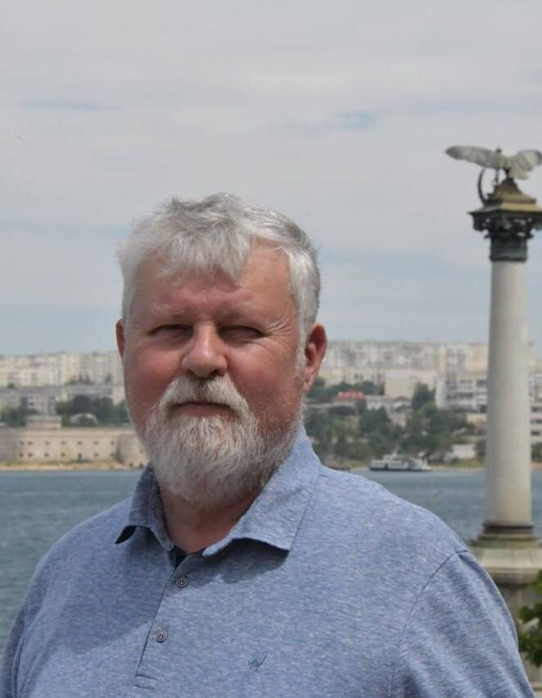
Депутат Законодательного Собрания города Севастополя III созыва, избранный 8 сентября 2024 года по одномандатному избирательному округу № 6
Председатель постоянной комиссии Законодательного Собрания города Севастополя III созыва по бюджету
Член постоянного комитета Законодательного Собрания города Севастополя III созыва по экономике и инвестициям
Депутат Законодательного Собрания города Севастополя I созыва
Депутат Законодательного Собрания города Севастополя II созыва
Родился 26 декабря 1958 года в поселке Гастелло Сахалинской области.
В 1980 году окончил Московский государственный университет им. М.В. Ломоносова с отличием.
В 1983 года окончил аспирантуру Московского государственного университета им. М.В. Ломоносова.
Кандидат экономических наук.
1983-1991 гг. - преподаватель экономических и математических дисциплин в вузах.
1991-1992 гг. – заместитель начальника управления по экономике Управления жилищно-коммунального хозяйства Севастопольского горисполкома.
1992-2014 гг. – занимал руководящие должности в банках г. Севастополя и г. Симферополя.
Июль 2014 – сентябрь 2014 гг. – заместитель Губернатора города Севастополя – директор Департамента промышленности и сельского хозяйства.
Сентябрь 2014 - сентябрь 2019 гг. - председатель постоянной комиссии Законодательного Собрания города Севастополя I созыва по бюджету.
Январь 2020 - сентябрь 2021 гг. - начальник Главного контрольного управления города Севастополя.
Сентябрь 2021 - сентябрь 2024 гг.председатель постоянной комиссии Законодательного Собрания города Севастополя II созыва по бюджету.
Заслуженный экономист Автономной республики Крым.
Заслуженный экономист города Севастополя.
Член Партии «ЕДИНАЯ РОССИЯ».
8 сентября 2024 года избран депутатом Законодательного Собрания города Севастополя III созыва по одномандатному избирательному округу № 6.
Награжден медалью ордена «За заслуги перед Отечеством» II степени, медалью Министерства обороны Российской Федерации «За возвращение Крыма» и медалью «За подготовку и проведение референдума о воссоединении с Россией».
Женат, трое детей.

Брыжак Александр Анатольевич
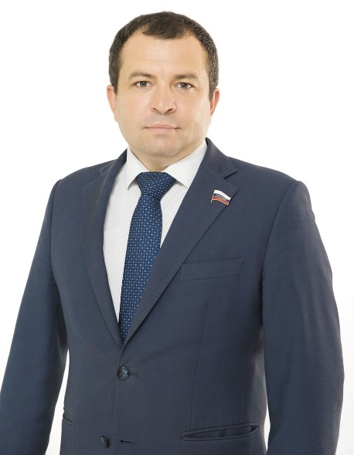
Депутат Законодательного Собрания города Севастополя III созыва, избранный 8 сентября 2024 года по списку Севастопольского регионального отделения Всероссийской политической партии «ЕДИНАЯ РОССИЯ». Вакантный мандат передан 1 октября 2024 года
Член постоянных комитетов/комиссий:
- постоянного комитета Законодательного Собрания города Севастополя III созыва по градостроительству
- постоянного комитета Законодательного Собрания города Севастополя III созыва по городской инфраструктуре
Родился 1 февраля 1985 года в городе Севастополе.
Крымский федеральный университет им. В.И. Вернадского, 5-й курс, заочное отделение.
2002 г. – продавец ЧП «Алакоз».
2006 – 2010 гг. менеджер ООО «Интерокна».
2011 – 2014 гг. менеджер ООО «Интерсройсервис».
2014 – 2017 гг. инженер службы заказов ООО «Интерстрой».
2016 – 2017 гг. менеджер ООО «АТ-КРЫМ» и ООО «СЗ «Кречет».
2021 – 2022 гг. технический директор ООО «Севагротранс».
С апреля 2022 г. по настоящее время индивидуальный предприниматель.
С ноября 2022 г. по настоящее время специалист АО «Крымтехнологии».
С сентября 2024 г. по настоящее время директор ООО «Интертепло».
С октября 2024 г. по настоящее время директор ООО «Интерокна».
С 2016 года - член Всероссийской политической партии «ЕДИНАЯ РОССИЯ», депутат двух созывов Совета ВМО Нахимовского муниципального округа, был избран председателем планово-бюджетной комиссии Совета ВМО Нахимовского муниципального округа.
С 2017 года по настоящее время - руководитель Благотворительного фонда «Наш Дом Севастополь».
Награждён и отмечен:
- Благодарственными письмами: Сенатора Российской Федерации, Депутата Государственной Думы Российской Федерации, Председателя Законодательного Собрания города Севастополя, Губернатора города Севастополя;
- Почётными грамотами: Главы Нахимовского муниципального округа, Департамента внутренней политики города Севастополя, Департамента по территориальному развитию и взаимодействию с органами местного самоуправления города Севастополя, Президента Союза строителей города Севастополя;
- Медалью «100 лет Культурному комплексу «Корабел»;
- Занесён на Доску Почёта Нахимовского муниципального округа (Решением Совета внутригородского муниципального образования города Севастополя Нахимовского муниципального округа).
Женат, воспитывает двоих детей.

Виноградов Максим Васильевич
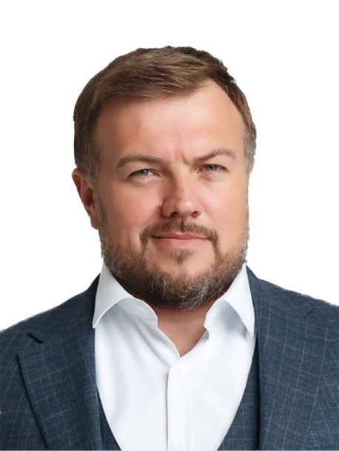
Депутат Законодательного Собрания города Севастополя III созыва, избранный 8 сентября 2024 года по списку Регионального отделения в Севастополе Политической партии «НОВЫЕ ЛЮДИ»
Заместитель председателя постоянного комитета Законодательного Собрания города Севастополя III созыва по экономике и инвестициям
Член постоянных комитетов/комиссий:
- постоянной комиссии Законодательного Собрания города Севастополя III созыва по бюджету
- постоянного комитета Законодательного Собрания города Севастополя III созыва по образованию, науке, культуре, спорту и молодежной политике
Руководитель фракции Политической партии «НОВЫЕ ЛЮДИ» в Законодательном Собрании города Севастополя
Родился 2 сентября 1984 года в городе Севастополе.
В 2005 году окончил Севастопольский национальный технический университет, факультет «Автоматики и вычислительной техники», направление подготовки «Компьютерная инженерия».
В 2019 году окончил с отличием магистратуру Курского государственного университета, направление подготовки «Менеджмент образования».
Повышал квалификацию:
- в 2017 году по образовательной программе «Открытое образование: образовательные технологии новой школы»;
- в 2019 году по программам «Эффективная модерация. Содержание и способы работы с группой», «Основы управления детским технопарком «Кванториум», Образовательный интенсив «Остров 10-22»;
- в 2020 году по образовательной программе «Цифровая трансформация и цифровая экономика: технологии и компетенции»;
- в 2020 году по образовательной программе «Стратегическое управление: технологии и реализация стратегии развития образовательной организации»;
- в 2021 году по образовательной программе «Нормативно-методические и организационно-управленческие механизмы внедрения целевой модели развития региональных систем дополнительного образования детей»;
- в 2024 году по образовательной программе «Методическое сопровождение образовательной деятельности в системе дополнительного образования».
С апреля 2001 года - Творческо-производственный центр управления образования города Севастополя, инженер по обслуживанию компьютерной техники, учитель трудового профиля «Оператор ПК», инженер-программист, руководитель кружка программистов по внутреннему совмещению.
С июля 2005 года - ЧП «Морепром, начальник научно-исследовательской лаборатории, в июле 2006 года переведен на должность инженера.
С июля 2006 года - КП «Севастопольский городской центр здоровья», техник электронной аппаратуры.
С декабря 2007 года по август 2011 года – частный предприниматель.
С августа 2011 года по октябрь 2014 года - ООО «Украинское рыбное агентство» в городе Одесса, учредитель и директор.
С ноября 2014 года по август 2016 года - ООО «Центр информационных технологий – РУС», генеральный директор.
С сентября 2016 года по 2019 год - ГБОУ ДО «Севастопольская станция юных техников», педагог, заместитель директора, заместитель директора по детскому технопарку «Кванториум».
С 2019 года по ноябрь 2020 года - тьютор в ФГАУ «ФНФРО». Занимался разработкой концепции внедрения новых образовательных направлений, методическим сопровождением медиаквантума и мариквантума; проектированием систем индивидуальной траектории обучающихся; участвовал в разработке ПООП предметной области «Технология»; организовывал и участвовал в образовательных сессиях для педагогов в качестве модератора.
С 2019 года по сентябрь 2023 года - директор ГБОУ ДО «Севастопольская станция юных техников».
С ноября 2020 года - старший методист Федерального детского эколого-биологического центра.
С ноября 2023 года по настоящее время - исполняющий обязанности директора ГБОУ ДО «Севастопольская станция юных техников», генеральный директор (учредитель) АНО «Центр развития человеческого капитала» (г. Севастополь) по совместительству, директор АНО «Центр развития цифровых компетенций» (г. Севастополь) по совместительству.
Полуфиналист конкурса управленцев «ЛИДЕРЫ РОССИИ».
Награждался и был отмечен:
- Благодарностями: Председателя Законодательного Собрания города Севастополя, Департамента образования и науки города Севастополя, ГАОУ ПО ИРО, Правительства ЛНР, ГАОУ ПО «Институт развития образования», ГБОУ ДО «СЦТКСЭУМ» за сотрудничество в проведении Президентских состязаний;
- Благодарственным письмом Депутата Государственной Думы РФ;
- Грамотами: Севастопольской городской организации Профсоюза работников народного образования и науки РФ, Севастопольской городской организации Профсоюза работников народного образования и науки РФ за 1 место в городском конкурсе «Лучший коллективный договор-2020»;
- Почётной грамотой Внутригородского муниципального образования города Севастополя Нахимовского муниципального округа;
- занесен на Доску почета Нахимовского муниципального округа города Севастополя за успехи, достигнутые в профессиональной деятельности;
- Медалью «100 лет Культурному комплексу «Корабел».
Не женат.

Гончарова Инна Леонидовна

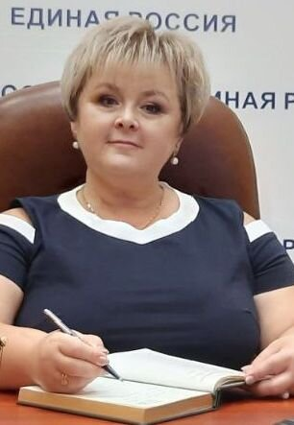
Депутат Законодательного Собрания города Севастополя III созыва, избранный 8 сентября 2024 года по списку Севастопольского регионального отделения Всероссийской политической партии «ЕДИНАЯ РОССИЯ»
Член постоянного комитета Законодательного Собрания города Севастополя III созыва по экономике и инвестициям
Родилась 30 января 1969 года в городе Дзержинск, Донецкой области.
Образование высшее. В 2002 году закончила Севастопольский национально-технический университет.
1989 – 1992 гг. – воспитатель яслей сада № 5 г. Дзержинска.
1992 – 1998 гг. – инспектор, заместитель заведующего отделением социальной помощи на дому управления социальной защиты населения г. Дзержинска.
1999 – 2000 гг. – бухгалтер финансово-экономической службы воинской части А-4591.
2001 – 2012 гг. – директор ЧП «Гончарова», г. Севастополь.
2010 – 2011 гг. – учитель начальных классов, учитель экономики, заместитель директора по воспитательной части частной школы «Мариамполь», г. Севастополь.
2013 – май 2014 гг. – заместитель директора, директор Департамента социальной защиты населения Севастопольской городской государственной администрации.
2016 – 2021 гг. – помощник депутата Государственной Думы Белика Д.А.
Май 2014 – по настоящее время – руководитель региональной общественной приемной Председателя Партии «ЕДИНАЯ РОССИЯ» Д.А.Медведева в городе Севастополе.
Член Партии «ЕДИНАЯ РОССИЯ».
8 сентября 2024 года избрана депутатом Законодательного Собрания города Севастополя III созыва.
Активно принимала участие в избирательных кампаниях по выборам:
– в Государственную Думу РФ (2016 год);
– в Законодательное Собрание города Севастополя (2019 год);
– Губернатора Севастополя (2020 год);
– в муниципальные образования Гагаринского и Ленинского районов города Севастополя (2020 год);
– Государственную Думу РФ (2021 год).
– Президента Российской Федерации (2024 год). Являлась руководитель Штаба общественной поддержки кандидата В.В.Путина в городе Севастополе.
В 2020 году принимала активное участие в организации Общероссийского голосования по вопросу одобрения изменений в Конституцию Российской Федерации.
Награждена медалью «За подготовку и проведение референдума о воссоединении с Россией» и медалью «В ознаменование 10-летия возвращения Севастополя в Россию».
Неоднократно была отмечена Благодарственными письмами от Председателя партии «ЕДИНАЯ РОССИЯ» Дмитрия Медведева, Председателя комитета Президиума Генерального совета Партии по работе с обращениями граждан Галины Кареловой, Секретаря Генерального совета партии «ЕДИНАЯ РОССИЯ» Андрея Турчака, Сенаторов Российской Федерации, Депутатов Государственной Думы Федерального Собрания Российской Федерации и Губернатора Города-Героя Севастополя Михаила Развожаева.
Замужем, трое детей

Дроздов Максим Михайлович

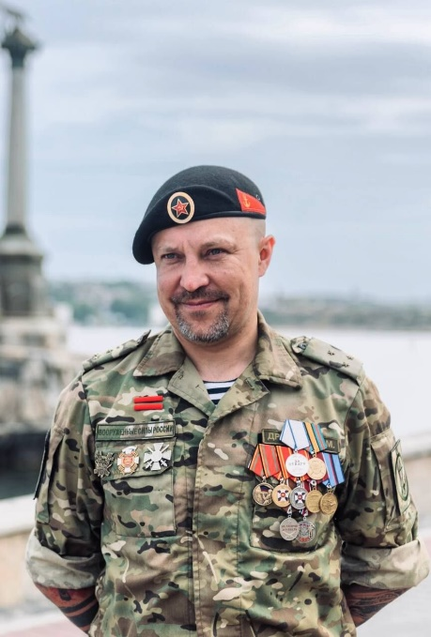
Депутат Законодательного Собрания города Севастополя III созыва, избранный 8 сентября 2024 года по списку Севастопольского регионального отделения Всероссийской политической партии «ЕДИНАЯ РОССИЯ». Вакантный мандат передан 10 сентября 2024 года
Член постоянного комитета Законодательного Собрания города Севастополя III созыва по законодательству и поддержке участников специальной военной операции
Родился 17 мая 1982 года в городе Шахтерске Донецкой области.
В 2000 году окончил Шахтерский многопрофильный лицей.
С 2022 года - обучение в ФГБОУ ВО «Донецкая Академия управления и государственной службы».
2001 – 2007 гг. – работа в ООО «Моне».
2007 - 2014 гг. – работа в гостинично - ресторанном бизнесе (Индия, штат Гоа).
2014 - 2019 гг. – заместитель командира батальона по работе с личным составом, Управление Народной Милиции, Донецкая Народная Республика.
2020 - 2022 гг. – координатор волонтерского штаба «Мы вместе – Севастополь».
С 2022 по настоящее время – офицер Вооруженных Сил Российской Федерации, участник специальной военной операции.
Член Общественной палаты Севастополя III созыва (до сентября 2024 г.).
8 сентября 2024 года избран депутатом Законодательного Собрания города Севастополя III созыва по списку Севастопольского регионального отделения Всероссийской политической партии «ЕДИНАЯ РОССИЯ».
Награжден медалью «За отвагу», ведомственными медалями Донецкой Народной Республики, Почетными грамотами и благодарностями от Донецкой Народной Республики и Правительства Севастополя.
Женат.

Журавлёв Илья Григорьевич

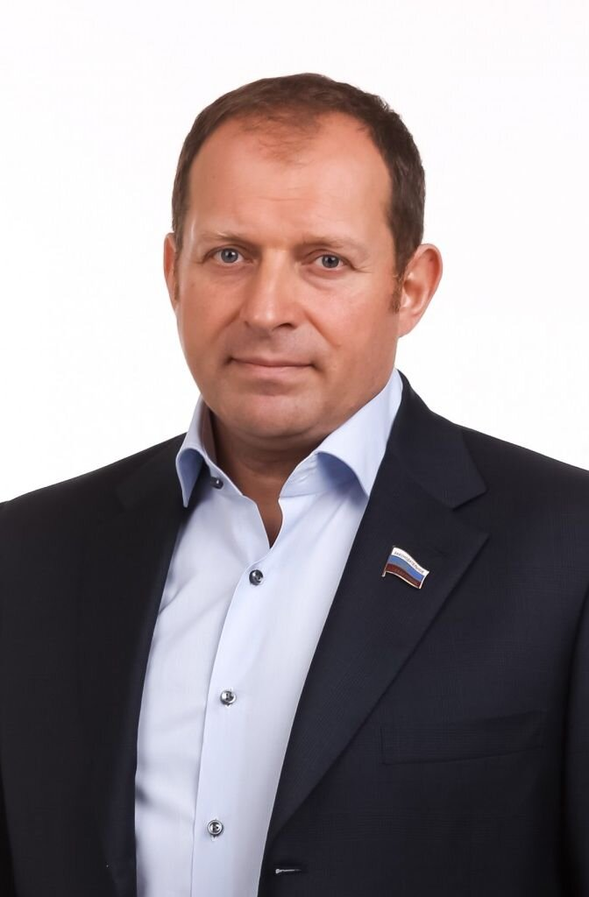
Депутат Законодательного Собрания города Севастополя III созыва, избранный 8 сентября 2024 года по списку Севастопольского городского отделения политической партии ЛДПР. Вакантный мандат передан 10 сентября 2024 года
Заместитель Председателя Законодательного Собрания города Севастополя
Руководитель фракции «Политическая партия ЛДПР - Либерально-демократическая партия России» в Законодательном Собрании города Севастополя
Депутат Законодательного Собрания города Севастополя I созыва
Депутат Законодательного Собрания города Севастополя II созыва
Родился 3 июня 1971 года в городе Калинин.
В 1993 году окончил Севастопольский приборостроительный институт (г. Севастополь) по специальности «Автоматика и управление в технических системах», инженер-системотехник.
В 2001 году окончил Национальную юридическую академию имени Ярослава Мудрого (г. Харьков) по специальности «Правоведение», юрист.
В 2018 году окончил Российскую академию народного хозяйства и государственной службы при Президенте РФ (г. Москва) по специальности «Государственное и муниципальное управление», магистр.
Общественная деятельность:
С 2002 по 2006 год – депутат Ленинского районного совета города Севастополя, заместитель председателя комиссии по бюджету.
С 2010 по 2014 год – депутат Севастопольского городского совета VI созыва, секретарь комиссии по городскому хозяйству.
С 2014 по 2019 год – депутат Законодательного Собрания города Севастополя I созыва, руководитель фракции ЛДПР, председатель постоянного комитета по городскому хозяйству.
С 2019 по 2024 год – депутат Законодательного Собрания города Севастополя II созыва, руководитель фракции ЛДПР.
С 2020 по 2024 год – заместитель Председателя Законодательного Собрания города Севастополя II созыва.
С сентября 2024 года – заместитель Председателя Законодательного Собрания города Севастополя III созыва.
С 2015 года по настоящее время – координатор Севастопольского городского отделения ЛДПР.
Награды, почетные звания:
В 2009 году присвоено звание Заслуженного работника сферы обслуживания Украины.
В 2016 году присвоен нагрудный знак МЧС России «Участнику ликвидации последствий ЧС» от Министерства Российской Федерации по делам гражданской обороны, чрезвычайным ситуациям и ликвидации последствий стихийных бедствий.
В 2018 году присвоено Почетное звание города Севастополя «Заслуженный работник жилищно – коммунального хозяйства города Севастополя».
В 2024 году награжден ведомственной медалью Министерства обороны Российской Федерации «За укрепление боевого содружества».
Награды Православной церкви:
Орден Святого Архистратига Божьего Михаила, Медаль Святого равноапостольного Князя Владимира.
Ученые степени: кандидат экономических наук.
Ученые звания: доцент Севастопольского государственного университета.
Женат. Воспитывает дочь.

Жучков Алексей Алексеевич
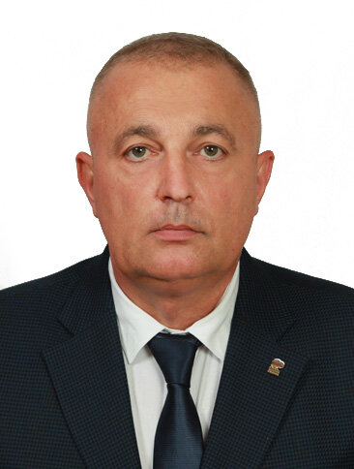
Депутат Законодательного Собрания города Севастополя III созыва, избранный 8 сентября 2024 года по списку Севастопольского регионального отделения Всероссийской политической партии «ЕДИНАЯ РОССИЯ»
Заместитель председателя постоянного комитета Законодательного Собрания города Севастополя III созыва по городской инфраструктуре
Член постоянного комитета Законодательного Собрания города Севастополя III созыва по законодательству и поддержке участников специальной военной операции
Родился 10 мая 1973 года в городе-герое Керчь Автономной Республики Крым.
В 1994 году окончил Симферопольское высшее военное строительное училище по специальности «Инженер по строительству и эксплуатации зданий и сооружений».
В 2002 году окончил Национальную академию обороны по специальности «Магистр военно-социального управления».
В 2014 году прошёл переподготовку в Московском военном университете по программе подготовки «Специалистов по воспитательной работе».
В 2018 году прошел переподготовку в Черноморском высшем военно-морском училище имени П.С. Нахимова по специальности «Менеджмент в области безопасности жизнедеятельности.
1990 - 1994 гг. - курсант Симферопольского высшего военно-строительного училища.
1994-2021 гг. - проходил службу на должностях командного состава в Вооружённых силах.
2021-2022 гг. - мастер участка управляющей компании «Стрелецкая бухта».
04.2022-11.2022 гг.- помощник Генерального директора по общим и социальным вопросам (по совместительству) государственного унитарного предприятия «Бюро технической инвентаризации».
2022 - по н.в.- заместитель командира войсковой части - полевая почта 29544 по военно-политической работе (по мобилизации).
8 сентября 2020 года избран депутатом Совета Гагаринского муниципального округа III созыва.
Председатель исполнительного комитета Севастопольского регионального отделения Всероссийской общественной организации ветеранов «БОЕВОЕ БРАТСТВО».
8 сентября 2024 года избран депутатом Законодательного собрания города Севастополя III созыва по списку Севастопольского регионального отделения Всероссийской политической партии «ЕДИНАЯ РОССИЯ».
Ветеран боевых действий. Участник специальной военной операции.
Награжден медалью «За отличие в военной службе», орденом «За верность долгу» АР Крым, медалью «За мужество и доблесть», медалью «За ратную доблесть», медалью «Ветеран боевых действий».
Женат, двое детей.

Зубенко Василий Викторович
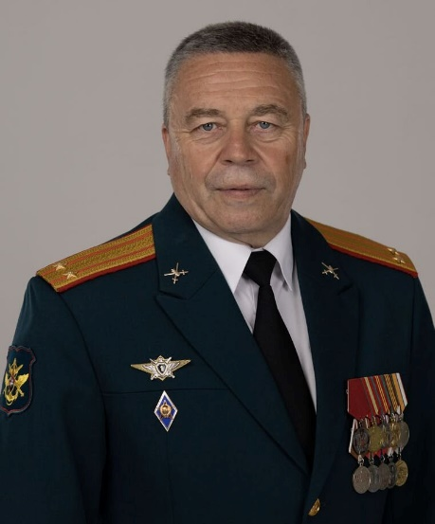
Депутат Законодательного Собрания города Севастополя III созыва, избранный 8 сентября 2024 года по одномандатному избирательному округу № 2
Заместитель Председателя Законодательного Собрания города Севастополя
Заместитель председателя постоянной комиссии Законодательного Собрания города Севастополя III созыва по бюджету
Депутат Законодательного Собрания города Севастополя II созыва
Родился 27 июля 1961 года в г. Донской Тульской области.
В 1982 году окончил Московское высшее общевойсковое командное училище имени Верховного Совета РСФСР.
07.1982 - 08.1984 гг. – командир мотострелкового взвода в Группе советских войск в Германии.
08.1984 - 08.1989 гг. – командир взвода курсантов Московского высшего общевойскового командного училища имени Верховного Совета РСФСР.
08.1989 - 07.1991 гг. – командир роты курсантов Московского высшего общевойскового командного училища имени Верховного Совета РСФСР.
07.1991 - 07.1994 гг. – офицер отдела Главного штаба Сухопутных войск ВС РФ.
07.1994 - 03.1998 гг. – старший офицер отдела Главного штаба Сухопутных войск ВС РФ.
С 04.1998 года по настоящее время - офицер запаса. Ветеран боевых действий.
Ноябрь 2020 – сентябрь 2024 гг. - председатель постоянного комитета Законодательного Собрания города Севастополя II созыва по законодательству и государственному строительству.
С ноября 2023 по май 2024 гг. – участник специальной военной операции.
19 сентября 2024 года – заместитель председателя Законодательного Собрания города Севастополя III созыва.
С 2014 года – член Совета Севастопольского РО ВООВ «Боевое братство».
С 2017 года – руководитель РО ВООВ «Боевое братство».
8 сентября 2019 года избран депутатом Законодательного Собрания города Севастополя II созыва по списку Севастопольского регионального отделения Всероссийской политической партии «ЕДИНАЯ РОССИЯ».
8 сентября 2024 года избран депутатом Законодательного Собрания города Севастополя III созыва по одномандатному избирательному округу № 2.
Награжден медалью ордена «За заслуги перед Отечеством»
II степени, медалями Министерства Обороны «За безупречную службу»
III степени и II степени, медалью Министерства Обороны Российской Федерации «За возвращение Крыма», медалью «За Отвагу» Донецкой Народной Республики, медалью ВООВ «Боевое братство» «За ратную доблесть».
Женат.

Камзолов Вячеслав Юрьевич
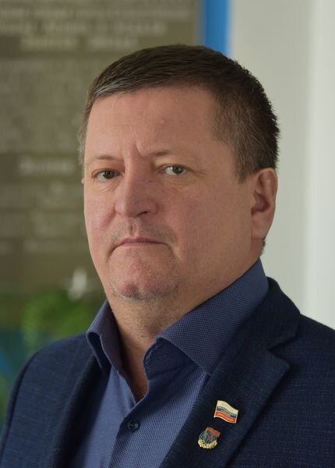
Депутат Законодательного Собрания города Севастополя III созыва, избранный 8 сентября 2024 года по списку Севастопольского регионального отделения Всероссийской политической партии «ЕДИНАЯ РОССИЯ». Вакантный мандат передан 10 сентября 2024 года
Заместитель председателя постоянного комитета Законодательного Собрания города Севастополя III созыва по градостроительству
Член постоянного комитета Законодательного Собрания города Севастополя III созыва по городской инфраструктуре
Депутат Законодательного Собрания города Севастополя II созыва
Родился 6 июля 1971 года в городе Севастополе.
В 1989 году окончил Государственное автономное образовательное учреждение среднего профессионального образования Архангельской области «Техникум строительства, дизайна и технологий».
В 2024 году окончил образовательное учреждение профсоюзов высшего образования «Академия труда и социальных отношений» г. Москва, по направлению подготовки «Менеджмент».
1989 - 1991 гг. проходил службу на финской границе в пограничных войсках СА Советского Союза.
1993 - 2019 - частный предприниматель.
Сентябрь 2019 – сентябрь 2024 гг. - председатель постоянного комитета Законодательного Собрания города Севастополя II созыва по городскому хозяйству.
Сентябрь 2016 - сентябрь 2019 гг. - депутат Совета ВМО Нахимовского муниципального округа II созыва.
С июля 2017 года - член Партии «ЕДИНАЯ РОССИЯ».
Член Регионального политического совета Севастопольского регионального отделения Партии «ЕДИНАЯ РОССИЯ».
Сопредседатель регионального Совета сторонников Всероссийской политической партии «ЕДИНАЯ РОССИЯ».
Сентябрь 2019 – сентябрь 2024 гг. - депутат Законодательного Собрания города Севастополя II созыва по списку Севастопольского регионального отделения Всероссийской политической партии «ЕДИНАЯ РОССИЯ».
8 сентября 2024 года избран депутатом Законодательного Собрания города Севастополя III созыва по списку Севастопольского регионального отделения Всероссийской политической партии «ЕДИНАЯ РОССИЯ».
Награжден медалью 25 лет Всероссийской общественной организации ветеранов «БОЕВОЕ БРАТСТВО»
Женат. Воспитывает троих сыновей.

Кирюхина Наталья Анатольевна
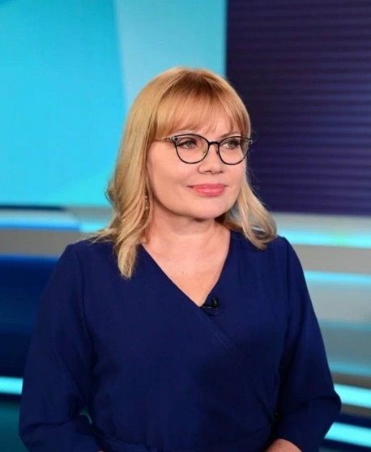
Депутат Законодательного Собрания города Севастополя III созыва, избранный 8 сентября 2024 года по списку Севастопольского регионального отделения Всероссийской политической партии «ЕДИНАЯ РОССИЯ»
Заместитель председателя постоянного комитета Законодательного Собрания города Севастополя III созыва по законодательству и поддержке участников специальной военной операции
Член постоянного комитета Законодательного Собрания города Севастополя III созыва по здравоохранению, социальной политике и поддержке семьи
Родилась 13 марта 1975 г., г. Бахчисарай Крымской области.
1994-1999 гг.- Академия труда и социальных отношений, специализация «Юриспруденция».
В 2015 г., 2019 г. повышала квалификацию в Федеральном государственном бюджетном образовательном учреждении высшего профессионального образования «Российская правовая академия Министерства юстиции РФ».
В 2023 году повышала квалификацию в Федеральном государственном автономном образовательном учреждении высшего образования «Казанский (Приволжский) федеральный университет, в Центре образовательных технологий юридического факультета Казанского (Приволжского) Федерального университета.
В 2023 году повышала квалификацию по программе обучения «Общие вопросы охраны труда и функционирования системы управления охраной труда» в Академии труда, образования и науки.
1997 - 2001 гг.- консультант государственной нотариальной конторы города Севастополя.
2001 - 2007 гг.- помощник частного нотариуса города Севастополя.
С 2007 года по настоящее время- нотариус г. Севастополя, член Нотариальной палаты города Севастополя.
Член Общественной палаты Российской Федерации 6 состава, 7 состава, Общественной палаты города Севастополя 1,2,3 состава (в 1 и 3 составе – заместитель Председателя Общественной палаты Севастополя), Член комиссии по помилованию Департамента общественной безопасности города Севастополя, иных комиссий различных Департаментов Правительства Севастополя. Член Общественной комиссии при Президенте Российской Федерации по определению кандидатур на присуждение Государственной премии Российской Федерации за выдающиеся достижения в области правозащитной деятельности и Государственной премии Российской Федерации за выдающиеся достижения в области благотворительной деятельности. В 2021 году – член Территориальной избирательной комиссии дистанционного электронного голосования (ДЭГ) Центральной избирательной комиссии РФ. Член Наблюдательных советов ГАУ города Севастополя «Севастопольская телерадиокомпания» и ГАУ города Севастополя «Цифровой Севастополь - МФЦ в г. Севастополе».
За большой вклад в укрепление российской государственности и общественную деятельность награждена грамотами и благодарностью Президента Российской Федерации В.В.Путина в 2020 году, в 2021 году, в 2022 году.
За активную плодотворную работу на выборах Президента РФ награждена Почётной грамотой Общественной палаты РФ в 2018 году.
В мае 2022 года отмечена Почетной грамотой Департамента труда и социальной защиты населения города Севастополя за содействие в решении задач, возложенных на Департамент труда и социальной защиты населения города Севастополя - внесенный значительный вклад в реализацию социальной политики города Севастополя, оказание безвозмездной помощи беженцам, прибывшим с территории Украины.
В 2021 году награждена Почетной грамотой Центральной избирательной комиссии РФ, а также грамотами и благодарностями Департаментов правительства города Севастополя.
Замужем, двое взрослых сыновей.

Колбин Сергей Николаевич

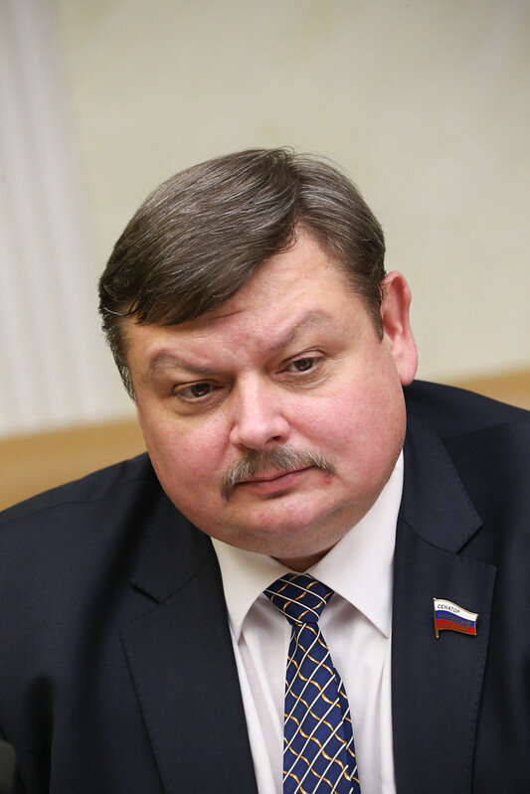
Депутат Законодательного Собрания города Севастополя III созыва, избранный 8 сентября 2024 года по одномандатному избирательному округу № 7
Председатель постоянного комитета Законодательного Собрания города Севастополя III созыва по экономике и инвестициям
Член постоянных комитетов/комиссий:
- постоянного комитета Законодательного Собрания города Севастополя III созыва по законодательству и поддержке участников специальной военной операции
- постоянной комиссии Законодательного Собрания города Севастополя III созыва по бюджету
Депутат Законодательного Собрания города Севастополя II созыва
Родился 29 октября 1969 года в городе Пензе.
В 1991 году окончил Донецкое высшее военно-политическое училище инженерных войск и войск связи имени генерала армии Епишева А.А. Специальность: военно-политическая тактическая инженерных войск, квалификация: социальный педагог психолог.
В 2008 году окончил Академию труда и социальных отношений образовательного учреждения профсоюзов г. Москва. Специальность: юриспруденция, квалификация: юрист.
В 2024 году:
- прошел профессиональную переподготовку в Дипломатической Академии МИД России;
- прошел профессиональную переподготовку в Военной Академии Генерального Штаба Вооруженных Сил Российской Федерации.
1991 года – 1994 гг. проходил службу в различных подразделениях специального назначения МО, МВД и Национальной гвардии в городах: Москва, Калуга, Николаев.
1994 года – 2001 гг. проходил службу в подразделениях Национальной гвардии Автономной республики Крым и города Севастополя.
2003 – сентябрь 2004 гг. возглавлял отделение профессиональной подготовки сотрудников милиции отдела по работе с персоналом УМВД г. Севастополя.
Сентябрь 2014 – 2016 гг. командовал ОМОН «Беркут».
2016 г. – начальник Управления Федеральной службы войск Национальной гвардии РФ по г. Севастополю.
Сентябрь 2018 года – сентябрь 2019 года заместитель начальника Главного управления войск Национальной гвардии РФ в Республике Крым – начальник Управления координации деятельности подразделения Федеральной службы войск Национальной гвардии РФ в Республике Крым и г. Севастополю.
Сентябрь 2019 – ноябрь 2020 гг. - председатель постоянного комитета Законодательного Собрания города Севастополя II созыва по законодательству и государственному строительству.
Октябрь 2020 – сентябрь 2024 гг. – сенатор Российской Федерации, представитель от законодательного (представительного) органа государственной власти города Севастополя, член Комитета Совета Федерации по обороне и безопасности.
8 сентября 2019 – 10 ноября 2020 гг. – депутат Законодательного Собрания города Севастополя II созыва по одномандатному избирательному округу № 6.
8 сентября 2024 года избран депутатом Законодательного Собрания города Севастополя III созыва по одномандатному избирательному округу № 7.
Более шестидесяти пяти раз награждался государственными, международными, ведомственными и региональными наградами, наградами общественных организаций, ветеранских организаций, казачества и иностранных государств (Министра обороны РФ, главы Республики Крым, Губернатора города Севастополя, Председателя Законодательного Собрания города Севастополя и т.д.).
Имеет более пятидесяти благодарностей и грамот (от Верховного совета АР Крым, от Председателя комитета по обороне Государственной Думы Федерального Собрания РФ, руководителя УФСБ РФ по республике Крым и г. Севастополю, руководителя ГУ ФСО РФ в Республике Крым, командующего Северо-Кавказским округом, командующего Южным округом, начальника Главного управления ФС ВНГ РФ и т.д.).
Награжден знаком отличия «За заслуги перед Севастополем».
Дважды был занесён на Доску Почёта города Севастополя.
За свою работу в Совете Федерации отмечен:
- за большой вклад в развитие парламентаризма в Российской Федерации и совершенствовании федерального законодательства награждён медалью «Совет Федерации 25 лет»;
- за значительный вклад в укрепление обороны Российской Федерации награждён медалью «За вклад в укрепление обороны Российской Федерации» Министра обороны Российской Федерации;
- за содействие в решении задач, возложенных на Вооруженные силы Российской Федерации при проведении военной операции в Сирийской Арабской Республике награждён медалью «Участнику военной операции в Сирии»;
- за заслуги в деле развития и укрепления парламентаризма, за вклад в развитие и совершенствование правовых основ функционирования Содружества Независимых государств, укрепление международных связей и межпарламентского сотрудничества награждён памятным знаком «МПА СНГ 30 лет»;
- за многолетний добросовестный труд, большой вклад в развитие парламентаризма в Российской Федерации и совершенствование федерального законодательства награжден благодарностью Председателя Совета Федерации Федерального Собрания Российской Федерации;
- и др.
Женат, имеет дочь.

Кондратьев Денис Игоревич

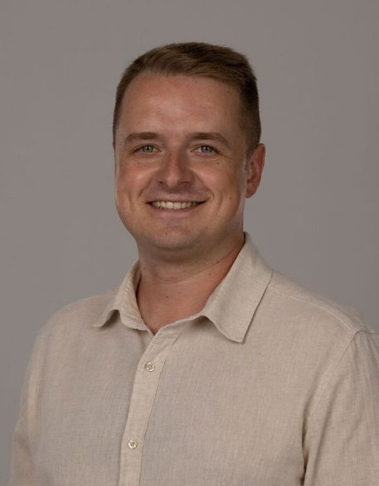
Депутат Законодательного Собрания города Севастополя III созыва, избранный 8 сентября 2024 года по списку Севастопольского регионального отделения Всероссийской политической партии «ЕДИНАЯ РОССИЯ». Вакантный мандат передан 10 сентября 2024 года
Член постоянных комитетов/комиссий:
- постоянного комитета Законодательного Собрания города Севастополя III созыва по градостроительству
- постоянного комитета Законодательного Собрания города Севастополя III созыва по образованию, науке, культуре, спорту и молодежной политике
Родился 18 января 1993 года в городе Севастополе.
Образование высшее, ФГАОУ ВО «Севастопольский государственный университет», 2015 год, инженер, радиоэлектронные системы и комплексы.
2020 год - профессиональная переподготовка, АНО ДПО «Академия ГлавСпец», специалист по государственному и муниципальному управлению.
2022 год - профессиональная переподготовка, ООО «Крымский институт профессионального развития», специалист по работе с молодежью.
С 2023 года - по настоящее время - аспирантура по направлению 5.8.7. «Методология и технология профессионального образования», ФГАОУ ВО «Севастопольский государственный университет».
Июль 2010 года - август 2010 года - оператор по компьютерному набору районного информационно-аналитического отдела Коммунального учреждения «Сакское территориальное медицинское объединение».
Июнь 2012 года - август 2012 года - оператор по компьютерному набору централизованной бухгалтерии Коммунального учреждения «Сакское территориальное медицинское объединение».
Июль 2013 года - декабрь 2013 года - регистратор медицинской поликлиники Коммунального учреждения «Сакское территориальное медицинское объединение».
Июль 2015 года - январь 2016 года - специалист по учебно-методической работе центра социальных компетенций ФГАОУ ВО «Севастопольский государственный университет».
Январь 2016 года - сентябрь 2016 года - специалист по учебно-методической работе центра развития общекультурных и социальных компетенций ФГАОУ ВО «Севастопольский государственный университет».
Сентябрь 2016 года - май 2017 года - начальник отдела молодежной политики и спорта ФГАОУ ВО «Севастопольский государственный университет».
Май 2017 года - май 2018 года - служба в Вооруженных силах Российской Федерации по призыву.
Июнь 2018 года - февраль 2019 года - директор центра карьерного роста и личностного развития ФГАОУ ВО «Севастопольский государственный университет».
Март 2019 года - январь 2020 года - начальник отдела по работе с молодежью Государственного бюджетного образовательного учреждения дополнительного образования города Севастополя «Городской центр социальных и спортивных программ Севастополя».
Январь 2020 года - декабрь 2023 года - заместитель директора по работе с молодежью Государственного бюджетного образовательного учреждения дополнительного образования города Севастополя «Городской центр социальных и спортивных программ Севастополя».
С февраля 2024 года - по настоящее время - директор Государственного бюджетного учреждения города Севастополя «Молодежный центр».
Июль 2015 года - декабрь 2022 года - руководитель регионального штаба Севастопольского регионального отделения Молодежной общероссийской общественной организации «Российские Студенческие Отряды».
Январь 2023 года - сентябрь 2024 года - председатель комиссии по делам молодежи, спорта, развития добровольчества, заместитель Председателя Общественной палаты города Севастополя.
Отмечен и награжден:
- Благодарственным письмом Руководителя Федерального агентства по делам молодежи в связи с празднованием Дня молодежи России, 2019 год;
- Благодарственным письмом Президента Российской Федерации за значительный вклад в развитие движения студенческих отрядов и активную общественную деятельность, 2019 год;
- Почётным знаком МООО «РСО» «За активную работу в студенческих отрядах», 2019 год;
- Грамотой к памятной медали от Президента РФ «За бескорыстный вклад в организацию Общероссийской акции взаимопомощи «#МыВместе», 2020 год;
- Благодарственным письмом Федерального агентства по делам молодежи за значительный вклад в реализацию Всероссийского волонтерского корпуса «Волонтеры конституции», 2020 год;
- Благодарственным письмом Президента Российской Федерации за бескорыстный вклад в проведение Всероссийской акции взаимопомощи «Мы Вместе», 2021 год;
- Благодарностью Губернатора города Севастополя за личный вклад в поддержку и развитие традиций студенческих отрядов, реализацию молодежной политики на территории города Севастополя и в связи с Днем российских студенческих отрядов, 2022 год.
Женат, два сына.

Коситченков Андрей Александрович

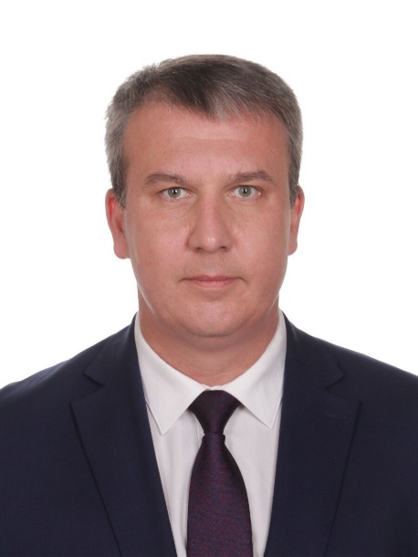
Депутат Законодательного Собрания города Севастополя III созыва, избранный 8 сентября 2024 года по списку Севастопольского регионального отделения Всероссийской политической партии «ЕДИНАЯ РОССИЯ»
Заместитель председателя постоянного комитета Законодательного Собрания города Севастополя III созыва по здравоохранению, социальной политике и поддержке семьи
Член постоянного комитета Законодательного Собрания города Севастополя III созыва по экономике и инвестициям
Родился 20 ноября 1977 года в городе Орел Орловской области.
В июне 2001 года окончил Крымский государственный медицинский университет имени С.И. Георгиевского по специальности «лечебное дело», получил квалификацию «врач».
Август 2001 – февраль 2003 гг. – врач-интерн на базе 1-го хирургического отделения ГБУЗ С «Городская больница №1».
Февраль 2003 – сентябрь 2011 гг. – врач-хирург службы экстренной помощи 1-го хирургического отделения ГБУЗ С «Городская больница №1».
Сентябрь 2011 – сентябрь 2016 гг. – врач-хирург отделения эндоваскулярной и миниинвазивной хирургии ГБУЗ С «Городская больница №1».
Сентябрь 2016 – декабрь 2020 гг. – заместитель главного врача по хирургической помощи управления ГБУЗ С «Городская больница №1».
С 29.12.2020 года по настоящее время – главный врач ГБУЗ С «Городская больница №1».
В июне 2024 года присвоено почетное звание «Заслуженный работник здравоохранения города Севастополя».
Член Партии «ЕДИНАЯ РОССИЯ».
8 сентября 2024 года избран депутатом Законодательного Собрания города Севастополя III созыва по списку Севастопольского регионального отделения Всероссийской политической партии «ЕДИНАЯ РОССИЯ».
В октябре 2018 года награжден Благодарностью Губернатора города Севастополя.
В марте 2020 года награжден Благодарностью Министра здравоохранения Российской Федерации.
В ноябре 2020 года награжден Почетной грамотой Правительства Севастополя.
Женат, дочь – студентка института «Медицинская академия имени С.И.Георгиевского» ФГАОУ ВО «КФУ им. В.И.Вернадского».

Крисюк Наталья Владимировна
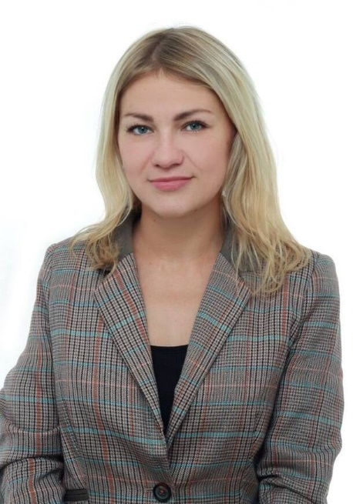
Депутат Законодательного Собрания города Севастополя III созыва, избранный 8 сентября 2024 года по списку Регионального отделения в Севастополе Политической партии «НОВЫЕ ЛЮДИ»
Член постоянных комитетов/комиссий:
- постоянного комитета Законодательного Собрания города Севастополя III созыва по законодательству и поддержке участников специальной военной операции
- постоянного комитета Законодательного Собрания города Севастополя III созыва по здравоохранению, социальной политике и поддержке семьи
Родилась 6 сентября 1983 года в городе Ош Киргизской Республики.
В 2000-2005 гг. - получила высшее образование в Калужском институте (филиале) АНО ВО Московского гуманитарно-экономического университета. Психолог. Преподаватель психологии.
В 2019 году – обучение в АНО дополнительного профессионального образования «Среднерусская академия современного знания». Учитель-дефектолог.
2023 год - повышение квалификации в ФГБОУ «РЭУ им. Г.В. Плеханова», «Формы и методы организации массовой работы по финансовому просвещению лиц предпенсионного и пенсионного возрастов».
2023 год - повышение квалификации в Севастопольском филиале ГБОУ высшего образования «РЭУ им. Г.В. Плеханова» по программе «Русский жестовый язык».
2005 - 2010 гг. - ООО «Группа Компания город» АН «Домовой», специалист по недвижимости.
2010 - 2011 гг. - Товарищество на вере (Коммандитное товарищество) ЗАО «Су-№155» и Компания, заведующая отделением.
2011 - 2012 гг. - ООО «Техноинвест», менеджер по поставщикам (отдел снабжения).
2012 - 2016 гг. - ООО «Профстрой-Калуга, ведущий юрисконсульт.
2017 - 2021 гг. - ПАО «Совкомбанк», старший финансовый консультант.
С 2022 года по настоящие время - ГКУ «Севастопольский городской комплекс социального обслуживания», специалист по социальной работе.
В 2002 году - лауреат чтения им.Чижевского, защищала работу по «Психологии» на тему «Адаптация ребенка к школе».
2017 год - волонтер по Московской области.
2017 - 2021 гг. - работа в фонде «Мамина помощь», являлась экспертом при общественной палате Государственной Думе РФ.
2019 год - корреспондент газеты «За правду и справедливость».
В 2020 году баллотировалась самовыдвиженцем в Законодательное Собрание Калужской области.
В 2021 году участвовала в переписи населения г. Химки, где проживала в этот период времени.
В 2021 году баллотировалась от Партии «Новые люди» в муниципальный совет г. Химки.
2021 - 2022 гг. - член ТИК.
Замужем.

Кулагин Александр Андреевич

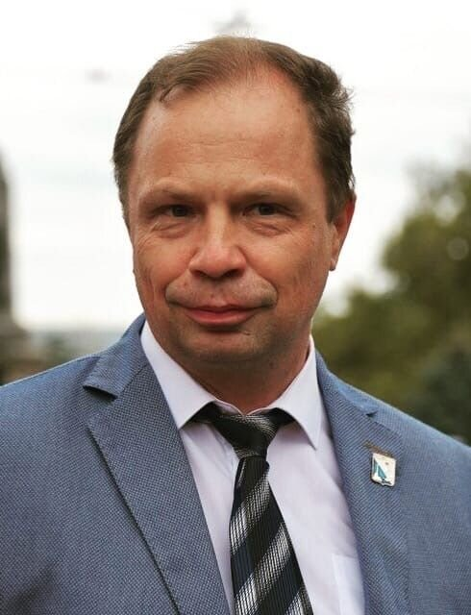
Депутат Законодательного Собрания города Севастополя III созыва, избранный 8 сентября 2024 года по одномандатному избирательному округу № 8
Председатель постоянного комитета Законодательного Собрания города Севастополя III созыва по здравоохранению, социальной политике и поддержке семьи
Член постоянных комитетов/комиссий:
- постоянного комитета Законодательного Собрания города Севастополя III созыва по градостроительству
- постоянной комиссии Законодательного Собрания города Севастополя III созыва по бюджету
Депутат Законодательного Собрания города Севастополя I созыва
Родился 3 февраля 1971 года в городе Севастополе.
В 1990 году с отличием окончил Одесское мореходное училище МРХ СССР.
В 2000 году окончил Севастопольский государственный технический университет.
В 2018 году окончил Магистратуру Ростовского государственного экономического университета (РИНХ) (Магистр юриспруденции).
В 2014 году обучался в Аспирантуре Национальной Академии статистики, учета, аудита.
В 2020 году прошел профессиональную переподготовку в ФГБОУ ВО «Российская академия народного хозяйства и государственной службы при Президенте Российской Федерации» по программе «Медицинское право».
1989 - 1995 гг. работал на различных должностях в СГП «Атлантика».
Декабрь 1990 - октябрь 1992 гг. - срочная служба в Вооруженных силах.
1995 - 2001 гг. - занимал руководящие должности в коммерческих предприятиях города Севастополя.
2001 - 2014 гг. - директор аудиторской фирмы «Эксперт Аналитик Центр».
С 2005 года по настоящее время - доцент Севастопольского государственного университета.
Сентябрь 2014 - сентябрь 2019 гг. - заместитель Председателя Законодательного Собрания города Севастополя I созыва.
Октябрь 2019 - сентябрь 2024 гг. - заместитель Губернатора города Севастополя.
С сентября 2024 года - председатель постоянного комитета Законодательного Собрания города Севастополя III созыва по здравоохранению, социальной политике и поддержке семьи.
Член Попечительского Совета Музейного историко-мемориального комплекса «35-я береговая батарея».
15 сентября 2014 года избран депутатом Законодательного Собрания города Севастополя I созыва по одномандатному избирательному округу № 8.
8 сентября 2024 года избран депутатом Законодательного Собрания города Севастополя III созыва по одномандатному избирательному округу № 8.
Отмечен и награжден:
- медалью ордена «За заслуги перед Отечеством» II степени;
- медалью «В ознаменование 10-летия возвращения Севастополя в Россию»;
- медалью Министерства обороны Российской Федерации «За возвращение Крыма»;
- медалью Министерства юстиции Российской Федерации «За содействие»;
- Благодарностью Губернатора города Севастополя;
- Грамотой Президента Российской Федерации «За бескорыстный вклад в организацию Общероссийской акции взаимопомощи «#Мы вместе».
Женат, трое детей.

Кулаков Роман Сергеевич

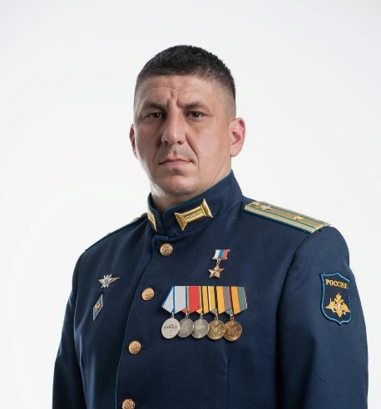
Депутат Законодательного Собрания города Севастополя III созыва, избранный 8 сентября 2024 года по одномандатному избирательному округу № 5
Председатель постоянного комитета Законодательного Собрания города Севастополя III созыва по законодательству и поддержке участников специальной военной операции
Член постоянных комитетов/комиссий:
- постоянной комиссии Законодательного Собрания города Севастополя III созыва по бюджету
- постоянного комитета Законодательного Собрания города Севастополя III созыва по образованию, науке, культуре, спорту и молодежной политике
Родился 3 мая 1989 года в селе Калинино Малмыжского района Кировской области.
В 2010 году окончил Федеральное государственное военное образовательное учреждение высшего профессионального образования «Военный учебно-научный центр Сухопутных войск «Общевойсковая академия Вооруженных Сил Российской Федерации».
Служил на Кавказе в разведывательных подразделениях на должностях: командир взвода, командир роты, заместитель командира батальона в Республиках Дагестан, Адыгея, Северная Осетия-Алания.
С 24 февраля 2022 года по сентябрь 2024 года участвовал в специальной военной операции.
Присвоено звание Героя Российской Федерации, вручен знак особого отличия – медаль «Золотая Звезда», награждён медалью «За отвагу», медалью Суворова, медалью «За боевые отличия», медалью «За отличие в военной службе» III степени, медалью «За отличие в военной службе» II степени.
Женат, двое детей.

Лисейцев Сергей Алексеевич

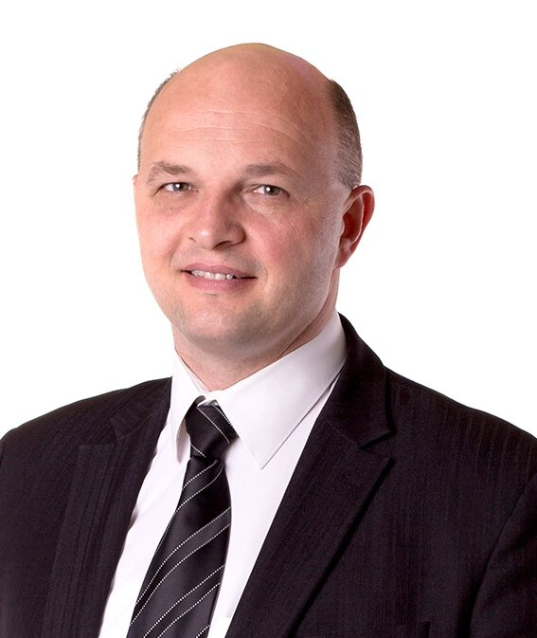
Депутат Законодательного Собрания города Севастополя III созыва, избранный 8 сентября 2024 года по списку Севастопольского регионального отделения Всероссийской политической партии «ЕДИНАЯ РОССИЯ»
Член постоянного комитета Законодательного Собрания города Севастополя III созыва по экономике и инвестициям
Депутат Законодательного Собрания города Севастополя II созыва
Родился 27 мая 1972 года в городе Хмельницкий Хмельницкой области УССР.
В 1998 году окончил Национальную юридическую академию Украины имени Ярослава Мудрого по специальности «Правоведение».
06.1989 – 12.1989 гг. - работник кооператива «Ремонтник».
01.1990 – 05.1990 гг. - ученик электромонтажника Севастопольского предприятия «ЭРА».
06.1990 – 08.1990 гг. - электромонтажник МПП «Родон».
08.1990 – 03.1992 гг. - служба в армии.
06.1995 – 11.1995 гг. - коммерческий директор ООО «Сибал».
11.1995 – 10.1996 гг. - коммерческий директор АО «Импродторг».
10.1996 – 05.1999 гг. - директор ООО «Югпродторг».
05.1999 – 04.2003 гг. - директор ЧП «ПТК «Добрыня-Дар».
07.2003 – 09.2015 гг. - директор ООО «Добрыня-Дар».
12.2015 г. – по настоящее время Коммерческий директор ООО «Добрыня-Дар».
С 2014 по 2016 гг. - депутат Совета ВМО Гагаринского муниципального округа I созыва.
Сентябрь 2019 – сентябрь 2024 гг. - депутат Законодательного Собрания города Севастополя II созыва по списку Севастопольского регионального отделения Всероссийской политической партии «ЕДИНАЯ РОССИЯ».
8 сентября 2024 года избран депутатом Законодательного Собрания города Севастополя III созыва по списку Севастопольского регионального отделения Всероссийской политической партии «ЕДИНАЯ РОССИЯ».
Награждён орденом Украинской Православной Церкви Московского Патриархата: Равноапостольного Великого князя Владимира, Святого Георгия Победоносца. Медалью ордена «Родительская слава».
Женат. Воспитывает одиннадцать детей.

Немцев Владимир Владимирович

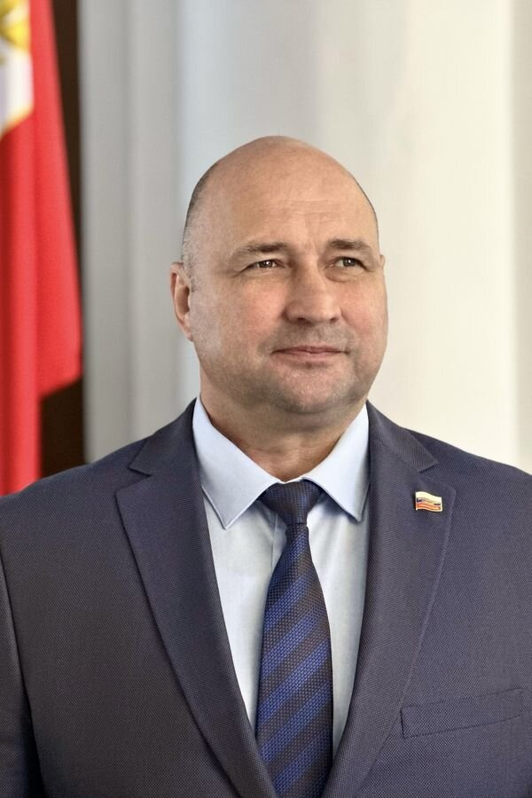
Депутат Законодательного Собрания города Севастополя III созыва, избранный 8 сентября 2024 года по одномандатному избирательному округу № 4
Председатель Законодательного Собрания города Севастополя
Руководитель фракции Всероссийской политической партии «ЕДИНАЯ РОССИЯ» в Законодательном Собрании города Севастополя
Депутат Законодательного Собрания города Севастополя II созыва
Родился 15 ноября 1971 года в городе Севастополе.
В 1995 году окончил Севастопольский государственный технический университет, «Кораблестроение».
В 2018 году - Федеральное государственное автономное образовательное учреждение высшего образования «Севастопольский государственный университет», «Менеджмент».
В 2021 году - Образовательное учреждение профсоюзов высшего образования «Академия труда и социальных отношений», «Юриспруденция».
В 2022 году - Федеральное государственное бюджетное образовательное учреждение высшего образования «Российская академия народного хозяйства и государственной службы при Президенте Российской Федерации», «Государственное и муниципальное управление».
1989 год – слесарь-судоремонтник на Севморзаводе им. Серго Орджоникидзе.
1995 - 2014 гг. – работа на руководящих должностях в коммунальных и коммерческих предприятиях города Севастополя.
До апреля 2015 года работал координатором по проектной работе регионального исполкома Общероссийского народного фронта в г. Севастополе.
2015 - 2017 гг. – заместитель директора ГУП «Севастопольский морской завод им. Серго Орджоникидзе».
2017 - 2018 гг. – директор ГУПС «Центральное конструкторское бюро «Черноморец».
Август 2018 года – апрель 2019 года – Генеральный директор «Де-Ви Крым».
Апрель 2019 года - сентябрь 2019 года – заместитель Генерального директора ГУП «Севастопольгаз».
Сентябрь 2019 года - сентябрь 2024 года – Председатель Законодательного Собрания города Севастополя II созыва.
С сентября 2024 года - Председатель Законодательного Собрания города Севастополя III созыва.
С 2015 года по 2021 год – сопредседатель регионального штаба ОНФ в г. Севастополе.
С 2015 года - член Градостроительного совета при Правительстве Севастополя.
8 сентября 2019 года избран депутатом Законодательного Собрания города Севастополя II созыва по одномандатному избирательному округу № 4.
С октября 2022 года - Председатель Ассоциации выпускников Севастопольского государственного университета.
С 25 февраля 2022 года - Первый заместитель секретаря Севастопольского регионального отделения Партии «Единая Россия».
В июне 2022 года председательствовал на XXXVI Конференции Южно-Российской Парламентской Ассоциации.
С 1 декабря 2022 года - председатель Комиссии Совета законодателей Российской Федерации при Федеральном Собрании Российской Федерации по координации законотворческой деятельности и мониторингу законодательства.
Член Президиума Совета законодателей Российской Федерации при Федеральном Собрании Российской Федерации.
8 сентября 2024 года избран депутатом Законодательного Собрания города Севастополя III созыва по одномандатному избирательному округу № 4.
Награждён медалью Министерства обороны Российской Федерации «За возвращение Крыма»; орденом «За верность долгу», благодарственными письмами Президента Российской Федерации в 2018 году и в 2019 году; грамотой Президента Российской Федерации к памятной медали «За бескорыстный вклад в организацию Общероссийской акции взаимопомощи «#Мы вместе» в 2020 году; благодарностью Председателя Совета Федерации Федерального Собрания Российской Федерации Валентины Ивановны Матвиенко за многолетний добросовестный труд, большой вклад в развитие парламентаризма и совершенствование законодательства города Севастополя в 2022 году; Почетной грамотой Правительства Севастополя в 2024 году.
Женат. Воспитывает троих сыновей.

Пархоменко Василий Михайлович
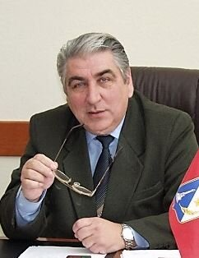
Депутат Законодательного Собрания города Севастополя III созыва, избранный 8 сентября 2024 года по списку Севастопольского городского отделения политической партии «КОММУНИСТИЧЕСКАЯ ПАРТИЯ РОССИЙСКОЙ ФЕДЕРАЦИИ»
Заместитель Председателя Законодательного Собрания города Севастополя
Руководитель фракции «Коммунистическая партия Российской Федерации» в Законодательном Собрании города Севастополя
Депутат Законодательного Собрания города Севастополя II созыва
Родился 22 октября 1947 года в городе Очакове в семье военнослужащего.
В 1972 году окончил Севастопольский приборостроительный институт по специальности «Инженер-электрик».
В 1985 году окончил высшую партийную школу в городе Киеве.
1965 - 1979 гг. работал на рабочих и инженерных должностях в строительных и проектных организациях г. Севастополя.
1979 - 1991 гг. работал секретарем, первым секретарем Ленинского районного и городского комитетов Коммунистической партии Украины.
1991 - 1998 гг. - заместитель директора строительного комбината г. Севастополя.
1998 - 2002 гг. - председатель Севастопольского городского Совета.
2002 - 2006 гг. - заместитель председателя Севастопольского городского совета.
Сентябрь 2019 - сентябрь 2024 гг. - заместитель Председателя Законодательного Собрания города Севастополя II созыва.
Член Коммунистической партии Украины с июля 1972 года.
1983 - 2006 гг. - депутат Ленинского районного Совета города Севастополя, Севастопольского городского Совета и Верховного Совета Крыма.
С 1990 года - первый секретарь Севастопольского городского комитета Компартии Украины.
С 2014 года - первый секретарь Севастопольского городского комитета Коммунистической партии Российской Федерации.
Имеет публикации: «Роль Сталина в истории нашей Родины неоценима», «Грызня за место у бюджетной кормушки крайне негативно сказывается на экономике города», «Коренным образом менять ситуацию», «КПРФ укрепляет свой авторитет», «Красные идут в Заксобрание».
Отмечен знаком за заслуги перед городом Севастополем.
Лауреат Ленинской премии за 2024 год.
Женат. Двое детей.

Пирогов Константин Вадимович

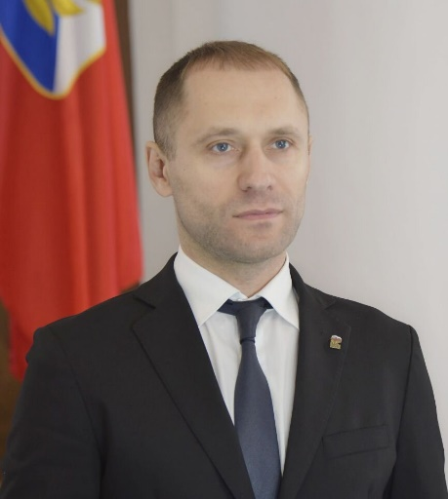
Депутат Законодательного Собрания города Севастополя III созыва, избранный 8 сентября 2024 года по списку Севастопольского регионального отделения Всероссийской политической партии «ЕДИНАЯ РОССИЯ»
Председатель постоянного комитета Законодательного Собрания города Севастополя III созыва по градостроительству
Член постоянных комитетов/комиссий:
- постоянной комиссии Законодательного Собрания города Севастополя III созыва по бюджету
- постоянного комитета Законодательного Собрания города Севастополя III созыва по городской инфраструктуре
Родился 11.06.1983 года, гор. Красноярск.
В 2003 – 2005 гг. обучался в Красноярском государственном художественном институте по специальности - дизайн интерьера и оборудования.
В 2009 г. окончил Федеральное государственное образовательное учреждение высшего профессионального образования «Сибирский федеральный университет» в г. Красноярске по специальности - дизайн архитектурной среды, с присвоением квалификации – архитектор - дизайнер.
В 2020 – 2021 гг. обучался в РАНХиГС по специальности - управление развитием территорий.
2005 - 2006 гг. - менеджер, ООО «Альянс».
2007 - 2010 гг. - архитектор отдела, ООО «Альянс».
2010 - 2014 гг. - генеральный директор, ООО «Концепт-Проект».
2014 - 2016 гг. - советник отдела международного сотрудничества, Департамент международного сотрудничества Министерства Российской Федерации по делам Северного Кавказа.
2016 г. - референт отдела протокола Административного Департамента Министерства Российской Федерации по делам Северного Кавказа.
2020 – 2021 гг. - заместитель директора – Руководитель Центра компетенций «Научно-исследовательский и проектный институт градостроительства, архитектуры, изысканий и среды» ГАУС «НИИ ГАИС».
2020 - 2022 гг. - заместитель руководителя РИК-начальник отдела организационной работы, Севастопольское региональное отделение Всероссийской политической партии «Единая Россия».
С 2021 г. - председатель общественного совета при Департаменте управления делами Губернатора и Правительства Севастополя.
2022 - 2022 гг. - руководитель регионального исполнительного комитета, Севастопольское региональное отделение Всероссийской политической партии «Единая Россия».
2022 - 2024 гг. - генеральный директор, АО «Севастопольстройпроект».
8 сентября 2024 года избран депутатом Законодательного Собрания города Севастополя III созыва.
Региональный координатор федерального партийного проекта «Единой России» «Предпринимательство».
Член Президиума Регионального политического совета Партии «ЕДИНАЯ РОССИЯ», заместитель Секретаря Севастопольского регионального отделения Партии «ЕДИНАЯ РОССИЯ».
Отмечен и награжден:
- Благодарственное письмо Губернатора города Севастополя М.В.Развожаева.
- Благодарственное письмо Министра строительства и жилищно- коммунального хозяйства Российской Федерации И.Э.Файзуллина.
- Благодарственное письмо Председателя Законодательного Собрания города Севастополя Немцева В.В.
- Благодарность Федерального координатора партийного проекта «Локомотивы роста», члена Генерального Совета ВПП «ЕДИНАЯ РОССИЯ», Депутата Государственной Думы Д.Б.Кравченко.
- Благодарственное письмо Министра Российской Федерации по делам Северного Кавказа Л.В. Кузнецова.
- Медаль по указу Президента Республики Южная Осетия за большой вклад в развитие отношений между народами Республики Южная Осетия и Российской Федерации.
- Благодарственное письмо Губернатора Красноярского края Л.В. Кузнецова.
- Благодарственное письмо Главы города Красноярска П.И. Пимашкова.
- Благодарственное письмо Секретаря Регионального политического совета Красноярского регионального отделения Всероссийской политической Партии «ЕДИНАЯ РОССИЯ» В.В. Семенова.
- Благодарственное письмо депутата Законодательного Собрания Красноярского края М.И. Добровольской.
- Благодарственное письмо Председателя Красноярского Краевого отделения Русского географического общества Г.В. Игнатьева.
Не женат, трое сыновей.

Сухенко Михаил Игоревич
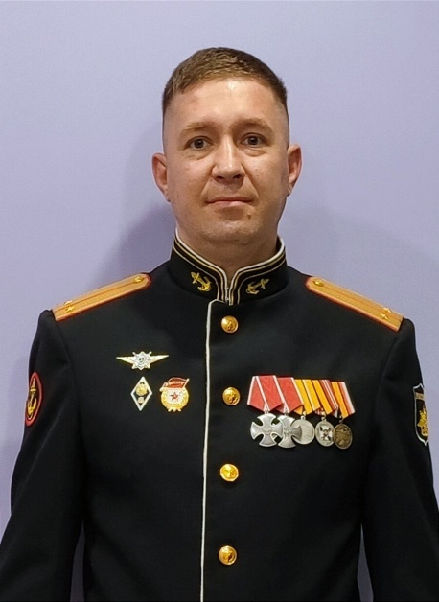
Депутат Законодательного Собрания города Севастополя III созыва, избранный 8 сентября 2024 года по списку Севастопольского регионального отделения Всероссийской политической партии «ЕДИНАЯ РОССИЯ»
Член постоянных комитетов/комиссий:
- постоянного комитета Законодательного Собрания города Севастополя III созыва по законодательству и поддержке участников специальной военной операции
- постоянного комитета Законодательного Собрания города Севастополя III созыва по образованию, науке, культуре, спорту и молодежной политике
Родился 5 октября 1989 года в селе Вольное Джанкойского района Крымской области УССР.
В 2008 году окончил Севастопольский морской колледж
им. П.К. Сагайдачного Киевской Государственной Академии водного транспорта по специальности «Монтаж и обслуживание электроустановок судового электрооборудования» с присвоением квалификации «Младший специалист «техник-электромеханик»».
В 2021 году окончил Севастопольский государственный университет по специальности «Психология».
В 2024 году прошел обучение в Высшей партийной школе от Партии «Единая Россия» в рамках программы «Политический лидер».
2015 – 2017 гг. – старший оператор отделения управления взвода радиопомех 475 отдельного центра радиоэлектронной борьбы ЧФ ЮВО.
2017 – 2020 гг. – старший оператор станции помех взвода радиопомех 475 отдельного центра радиоэлектронной борьбы ЧФ ЮВО.
2020 – 2022 гг. – начальник станции помех взвода радиопомех 219 отдельного полка радиоэлектронной борьбы ЧФ ЮВО.
2022 – 2024 гг. – заместитель командира роты по военно-политической работе десантно-штурмового батальона 810-й отдельной гвардейской ордена Жукова ордена Ушакова бригады морской пехоты ЧФ ЮВО.
2019 – 2020 гг. – принимал непосредственное участие в проведении специальной операции на территории Сирийской Арабской Республики.
2022 – 2024 гг. – принимал непосредственное участие в проведении специальной военной операции на территории Украины.
8 сентября 2024 года избран депутатом Законодательного Собрания города Севастополя III созыва.
Государственные награды: два Ордена Мужества.
Ведомственные награды: медали «За боевые отличия», «За воинскую доблесть II степени», «Участнику военной операции в Сирии», «За заслуги в борьбе с международным терроризмом», «За участие в миротворческой миссии в Сирийской Арабской Республике», «5 лет антитеррористической операции ВС РФ в Сирии».
Женат, воспитывает дочь.

Харламов Павел Викторович
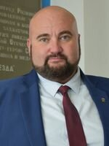
Депутат Законодательного Собрания города Севастополя III созыва, избранный 8 сентября 2024 года по одномандатному избирательному округу № 1
Председатель постоянного комитета Законодательного Собрания города Севастополя III созыва по городской инфраструктуре
Член постоянных комитетов/комиссий:
- постоянного комитета Законодательного Собрания города Севастополя III созыва по законодательству и поддержке участников специальной военной операции
- постоянной комиссии Законодательного Собрания города Севастополя III созыва по бюджету
Депутат Законодательного Собрания города Севастополя II созыва
Родился 30 марта 1985 года в городе Севастополе.
В 2022 году получил диплом EMBA РАНХиГС.
В настоящее время получает дополнительное высшее образование
в Севастопольском государственном университете по специальности «Государственное и муниципальное управление».
2018 г. - победитель Всероссийского конкурса управленцев «Лидеры России».
2019 г. - победитель Всероссийского конкурса «Мастера гостеприимства».
2022 г.- занесен на Доску почета города Севастополя.
2024 г. - участник специальной военной операции на территории Украины.
Председатель Совета сторонников Севастопольского регионального отделения Партии «ЕДИНАЯ РОССИЯ».
Член Севастопольского регионального штаба Общероссийского Народного Фронта.
Вице-президент Общероссийской общественной организации малого и среднего предпринимательства «ОПОРА РОССИИ» в Севастополе.
Координатор волонтерского штаба «Мы вместе - Севастополь».
2022 г. - лауреат премии Общероссийского народного фронта «Putin Team» - «Команда Путина».
2021 - 2022 гг. - депутат Совета Балаклавского муниципального округа.
11 сентября 2022 года избран депутатом Законодательного Собрания города Севастополя ІІ созыва по одномандатному избирательному округу № 1.
8 сентября 2024 года избран депутатом Законодательного Собрания города Севастополя ІІІ созыва по одномандатному избирательному округу № 1.
Награжден медалью Президента Российской Федерации за волонтерскую деятельность, Благодарственным письмом Президента Российской Федерации.
Женат, двое детей.

Цокур Елизавета Григорьевна
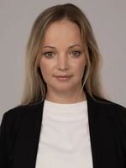
Депутат Законодательного Собрания города Севастополя III созыва, избранный 8 сентября 2024 года по списку Севастопольского регионального отделения Всероссийской политической партии «ЕДИНАЯ РОССИЯ». Вакантный мандат передан 10 сентября 2024 года
Заместитель председателя постоянного комитета Законодательного Собрания города Севастополя III созыва по образованию, науке, культуре, спорту и молодежной политике
Член постоянного комитета Законодательного Собрания города Севастополя III созыва по экономике и инвестициям
Родилась 1 марта 1989 года в городе Севастополе.
В 2012 году закончила Санкт-Петербургский государственный университет, факультет международных отношений, получила степень магистра международных отношений.
2012-2014 гг. – специалист учебного отдела Севастопольского института банковского дела.
2015-2017 гг. – главный специалист отдела по делам молодёжи и молодежной политики Управления по делам молодёжи и спорта города Севастополя.
2017-2018 гг. – координатор по проектной работе Регионального исполнительного комитета Общероссийского народного фронта в городе Севастополе.
2019-2022 гг. – работала на различных должностях в Региональном исполнительном комитете Севастопольского регионального отделения Всероссийской политической партии «ЕДИНАЯ РОССИЯ».
2022-2023 гг. – директор Международного центра по развитию талантов ФГАОУ ВО «Севастопольский государственный университет».
2023-2024 гг. – заместитель директора Дирекции международного сотрудничества ФГАОУ ВО «Севастопольский государственный университет».
С 01 октября 2024 года – директор Дирекции международного сотрудничества ФГАОУ ВО «Севастопольский государственный университет».
Работала в Российском Красном Кресте, занималась вопросами развития международного гуманитарного права, профилактикой заболеваний среди молодежи, развитием донорства в молодежной среде.
В 2014 году стала основателем Всероссийского волонтерского корпуса 70-летия Победы. Является одним из учредителей Всероссийского общественного движения «Волонтеры Победы». Курировала создание и деятельность молодежных добровольческих организаций и объединений в городе Севастополе.
В 2016 году вошла в состав Центрального штаба Общероссийского народного фронта, где занималась вопросами добровольчества и волонтерства.
Член Партии «ЕДИНАЯ РОССИЯ».
8 сентября 2024 года избрана депутатом Законодательного Собрания города Севастополя III созыва по списку Севастопольского регионального отделения Всероссийской политической партии «ЕДИНАЯ РОССИЯ».
Имеет благодарность Президента Российской Федерации за активное участие в общественно-политической жизни российского общества и большой личный вклад в реализацию программ и мероприятий Общероссийского народного фронта.
Замужем. Воспитывает дочь и сына.

Ярусов Алексей Юрьевич
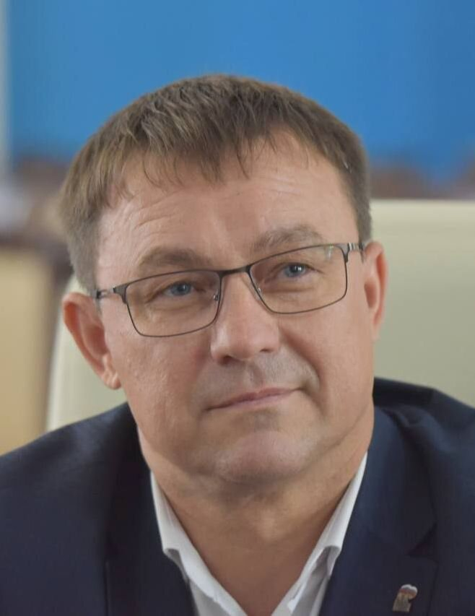
Депутат Законодательного Собрания города Севастополя III созыва, избранный 8 сентября 2024 года по одномандатному избирательному округу № 3
Председатель постоянного комитета Законодательного Собрания города Севастополя III созыва по образованию, науке, культуре, спорту и молодежной политике
Член постоянных комитетов/комиссий:
- постоянной комиссии Законодательного Собрания города Севастополя III созыва по бюджету
- постоянного комитета Законодательного Собрания города Севастополя III созыва по городской инфраструктуре
Родился 16 июня 1974 года в гор. Бахчисарай Крымской области.
Образование:
Среднее. В 1989 году окончил Среднюю общеобразовательную школу №23 г. Севастополя.
Среднее-профессиональное. В 1993 году окончил Строительный техникум г. Севастополя по специальности «Техник-технолог».
Высшее. В 2013 году окончил Харьковский национальный университет городского хозяйства имени О.М. Бекетова по специальности «Экономика предприятия», специалист по экономике предприятия.
Прошел обучение в Севастопольском филиале Московского государственного университета и Южно - Российском институте управления – филиале Российской академии народного хозяйства и государственной службы при Президенте Российской Федерации.
1993 год - технолог АП Севастопольского завода железобетонных изделий, г. Севастополь.
С 1993 года по 1997 год проходил службу в Вооруженных силах Российской Федерации.
С 1998 года по 1999 год - спортсмен-инструктор по спорту ОО «Футбольный клуб «Горняк», г. Севастополь.
С 1999 года по 2004 год - индивидуальный предприниматель.
С 2005 по 2014 год - директор ЧП «Стройторгинвест», г. Севастополь.
С 2014 года по сентябрь 2024 года - Глава внутригородского муниципального образования, исполняющий полномочия председателя Совета, Глава местной администрации.
Активный участник Русской весны, возглавлял Гагаринский избирательный штаб Севастополя по подготовке и проведению Общекрымского референдума в марте 2014 года.
Член Совета при Президенте Российской Федерации по развитию местного самоуправления.
Член Высшего Совета Всероссийской ассоциации развития местного самоуправления.
Депутат Совета Гагаринского муниципального округа I, II, III созывов.
Секретарь Гагаринского местного отделения Севастопольского регионального отделения Партии «ЕДИНАЯ РОССИЯ».
Член Политсовета регионального отделения Партии «ЕДИНАЯ РОССИЯ».
Координатор Севастопольского регионального партийного проекта «Zа самбо».
Награждён орденом «Честь и мужество», медалью Министерства обороны Российской Федерации «За участие в военном параде в День Победы», медалью «Помним» Фонда содействия увековечивания памяти подвига народного ополчения «В Память о народном ополчении», медалью Министерства обороны Российской Федерации «За помощь и милосердие», знаком отличия морских пехотинцев «Тайфун», памятным знаком «За 3-ю оборону Севастополя».
Награжден Почетной грамотой Правительства Севастополя и Почетной грамотой Всероссийской ассоциации развития местного самоуправления за заслуги в развитии местного самоуправления.
Имеет благодарности: Губернатора города Севастополя; Заместителя Председателя Комитета Государственной Думы Федерального собрания Российской Федерации А.Г. Сидякина; Первого Заместителя председателя Комитета Государственной Думы по экологии и охране окружающей среды Н.С. Валуева.
Женат, трое детей.

